编号 | 子系统 | 主模块 | 子功能 | 问题 | 备注
B-96 | PMS | 文档管理 | 下载文档 | 不能下载
B-97 | PMS | 文档管理 | 预览 | 不能预览
B-98 | PMS | 文档管理 | 上传文档 | 对于过大的文件，给出具体大小限制提示 | 建议
B-99 | PMS | 文档管理 | / | 可否根据文件类型区分不同图标 | 建议
B-100 | WCT | 文档管理 | 参考文档 | 不能输入文档名称
B-101 | WCT | 文档管理 | 参考文档 | 详见正文……
B-102 | WCT | 文档管理 | 预览 | 不能预览文档
B-103 | WCT | 文档管理 | / | PMS文件夹显示顺序与WCT不一致 | 建议

文档管理-测试问题
时间：2019.8.23

B-96
位置：PMS--》文档管理
问题：不能下载文档
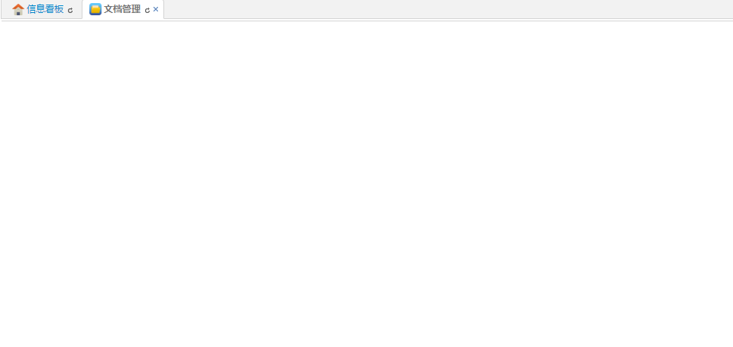
修改情况：已完成

B-97
问题：不能预览文档

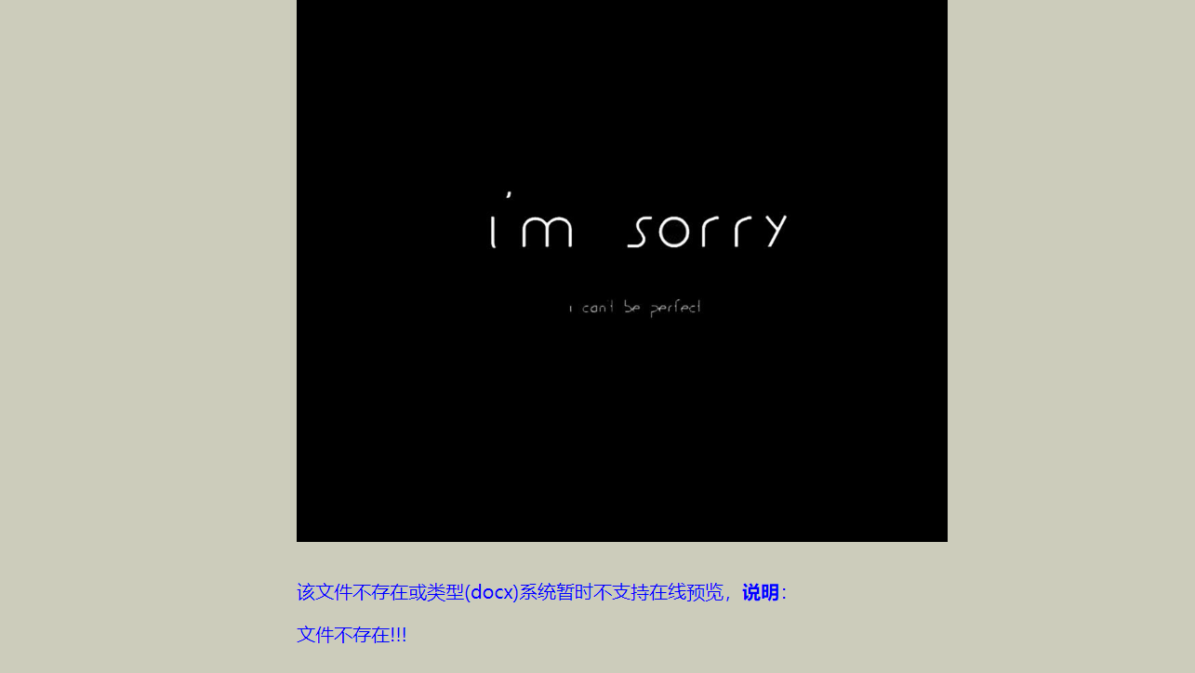
或
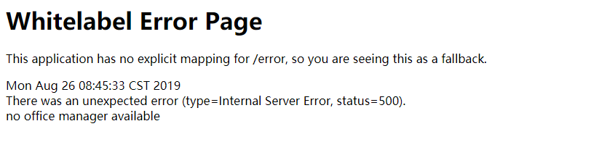
修改情况：文档不存在、或有个别文档转换不了

B-98
建议：对于过大的文件，给出具体大小限制提示；（大小限制为50M以下）
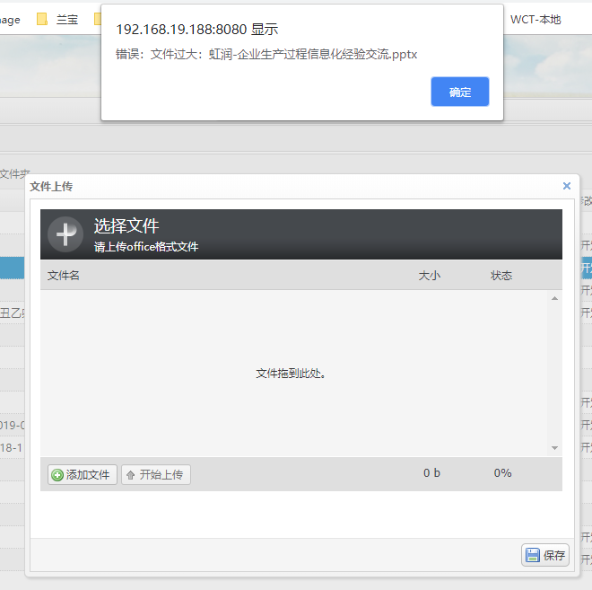

修改情况：已在选择文档框提示：请上传office格式文件，并且大小在50M以内

B-99
建议：可否根据文件类型区分不同图标
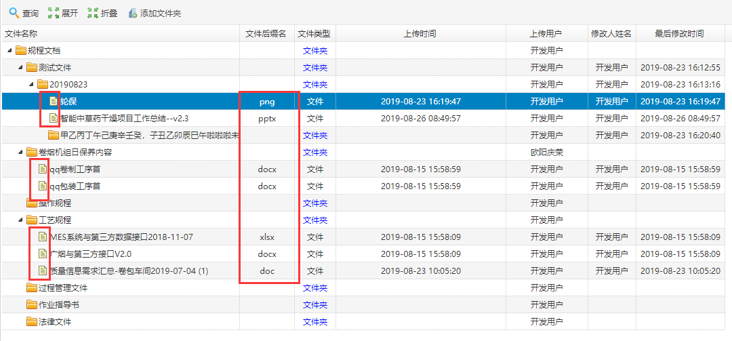

修改情况：已完成

B-100
位置：WCT--》文档管理
问题：不能输入文档名称；“确定提交”无效
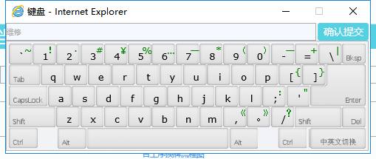

修改情况：该功能已废除

B-101
问题：
- 点击“文档管理”出现以下界面；再点击“参考文档”又出现另一个界面，且不能返回；
- 文档管理界面所有文档都没有图标，难以区分文件夹与文档；
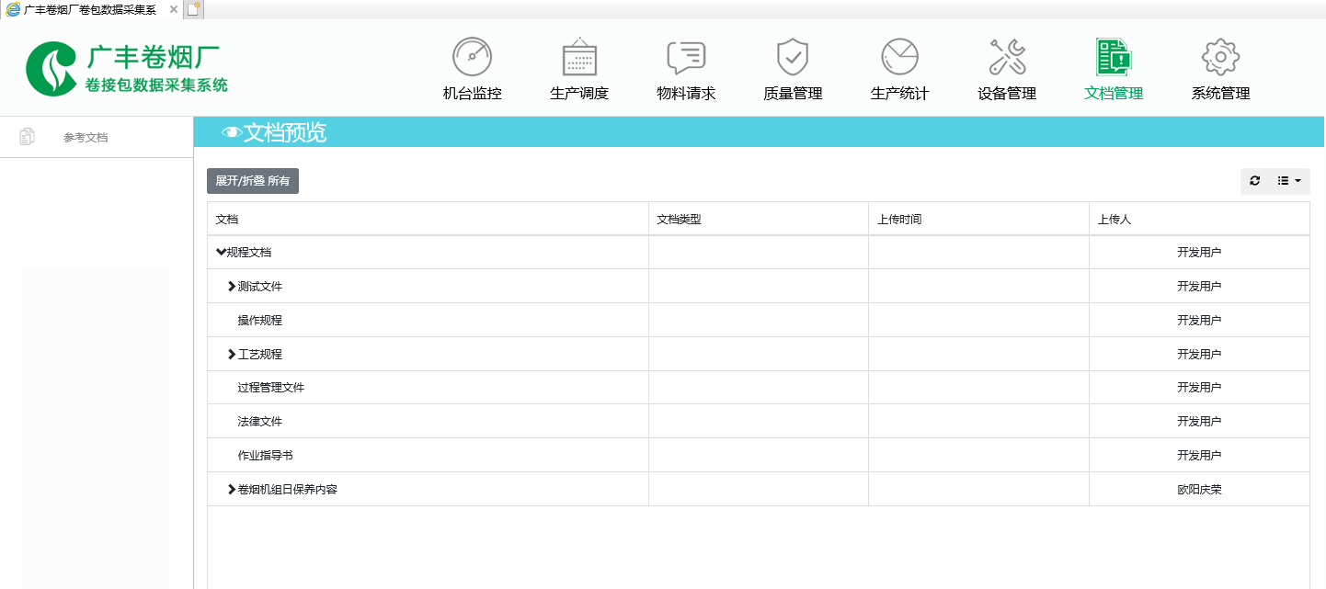
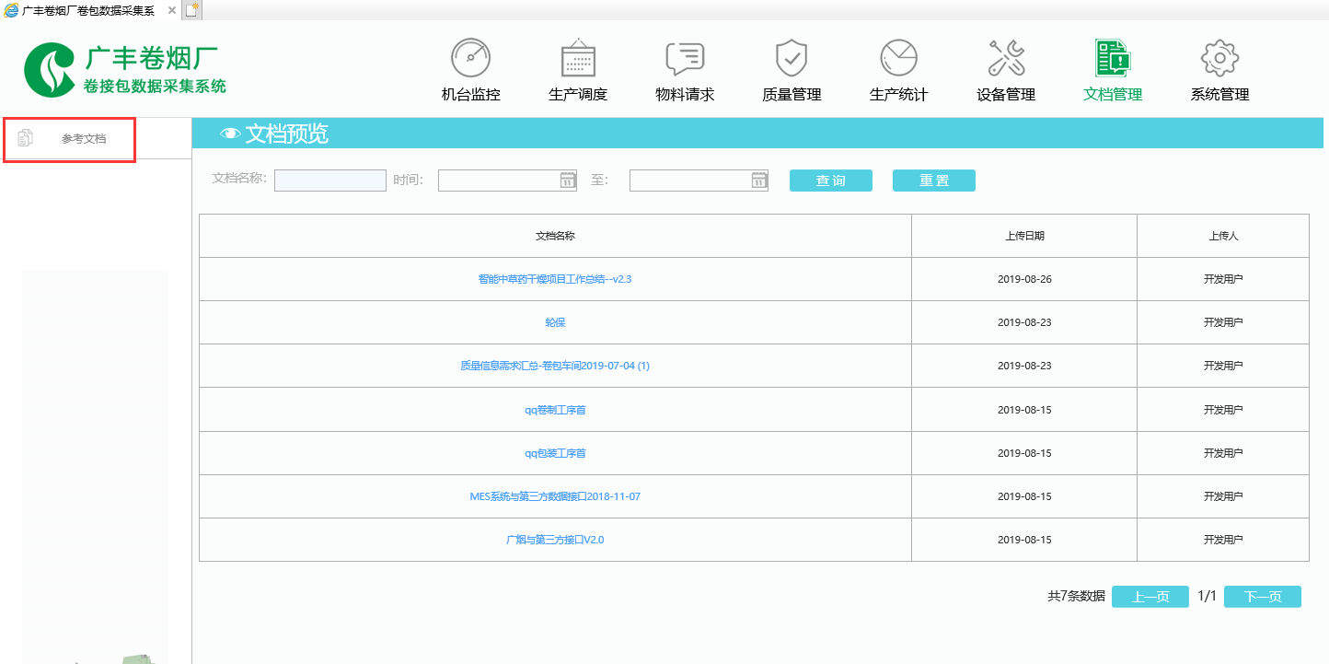

修改情况：已完成

B-102
问题：不能预览文件
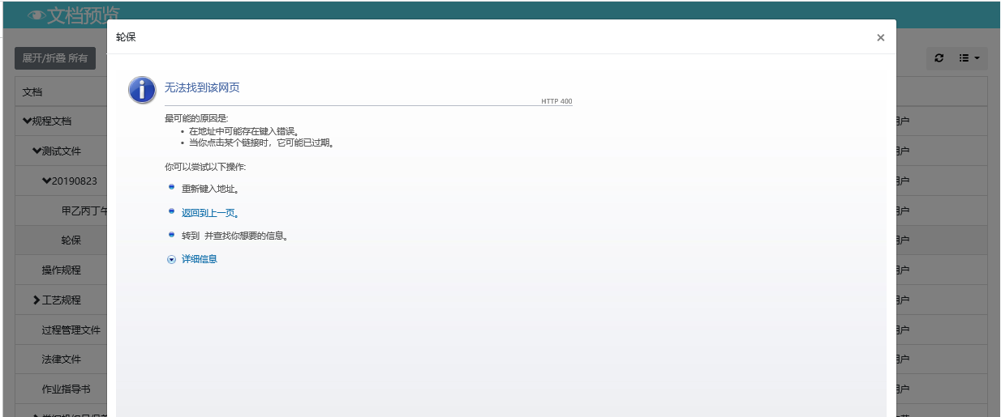
修改情况 ： 已完成

B-103
建议：PMS文件夹显示顺序与WCT不一致
修改情况：已修改

